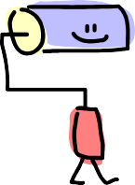
RENKLER

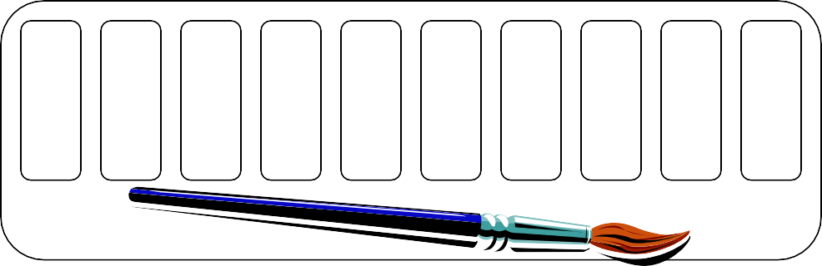
- Aşağıdaki renkleri boya.
yeşil
mavi
sarı
kırmızı
pembe
lila
siyah
turuncu
kahve
beyaz

- Karışık harflerle verilmiş renkleri bul ve boya.

cuturnu

vima

hasyi

zııkmır

zebay

ileyş

- Yandaki renkleri bulmacada bulabilir misin?

beyaz
gri
mavi
siyah
yeşil
pembe
sarı
lila
kırmızı
B | E | Y | A | Z | V | C | İ | R | G
C | B | L | A | L | İ | L | O | Z | N
D | F | H | K | A | G | P | S | L | O
N | M | L | I | S | U | E | E | G | R
O | F | B | R | Y | E | M | Z | C | R
I | E | J | M | E | K | B | F | D | A
R | S | N | I | Ş | D | E | T | O | M
A | R | O | Z | İ | D | Y | R | T | Y
S | R | F | I | L | G | Z | E | R | Z
Y | H | A | Y | İ | S | İ | V | A | M

